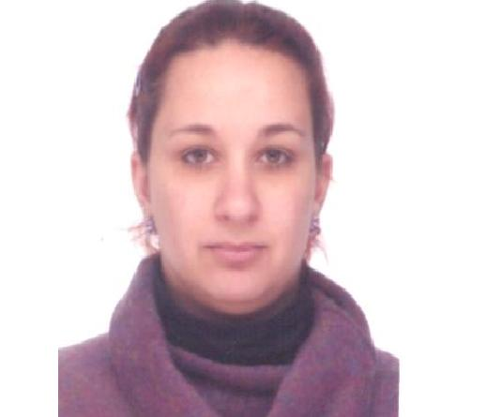***CURRICULUM VITAE***

**Dados Pessoais**

**Nome:** Mônica Costa Andrade

**Endereço:** Ventura Gomes dos Santos, 317

**Bairro:** Fátima

**Celular:** 84653213

**Data de nascimento:** 15 de maio de 1981

**E-mail:** [momocosta@yahoo.com.br](mailto:momocosta@yahoo.com.br)

Casada

Sem filhos

**Escolaridade**

Ensino médio completo

Habilitação: Auxiliar de escritório

Colégio Municipal Pelotense

Ensino superior incompleto

Habilitação: Serviço Social

Situação: Cursei até 6º semestre

**Experiência Profissional**

**Empresa:** Oficina de Gente

**Cargo:** Recepcionista (estagiária)/ Monitora da área de treinamento e desenvolvimento (estagiária)

**Período:** maio à abril de 2006

**Funções exercidas:** atendimento ao público, atendimento telefônico, recebimento e

cadastramento de currículos. Digitação e formatação de materiais diversos: apostilas,

instrumentos de controle e pesquisa, controle de material, operacionalização das

atividades tecnológicas, contatos com clientes, pesquisa de materiais em

treinamentos em diversas áreas como: Liderança, Vendas, Atendimento,

Telemarketing, Vitrines, Departamento Pessoal, Recepcionista de eventos, entre

outros. Auxiliar na área de recrutamento e seleção.

**Empresa:** Assistência Judiciária de Pelotas

**Cargo:** estagiária do curso de Serviço Social UCPEL

**Período:** julho de 2004 à abril de 2005

**Funções exercidas:** encaminhamentos e atendimentos individuais, esclarecimento

sobre os direitos do cidadão, encaminhamentos para advogados, médicos, clinicas e

encaminhamento de documentação.

**Empresa:** Curtume Santa Fé

**Cargo:** Recepcionista

**Período:** maio de 2006 à junho de 2007

**Funções exercidas:** atendimento telefônico, atendimento à clientes e fornecedores.

Auxiliar fiscal: arquivamento, lançamento e conferencia de notas fiscais, fechamento

de caixa. Auxiliar de departamento pessoal: encaminhamento à médicos, controle de

materiais de segurança e uniformes, controle de entrada e saída de funcionários.

**Empresa:** SIS – Sistemas Inteligentes de Segurança

**Cargo:** Auxiliar administrativo

**Período:** outubro de 2007 à março de 2011

**Funções exercidas:** atendimento ao cliente na loja, por telefone ou e-mail, cobrança

por telefone, controle das mensalidades, emissão de notas fiscais, controle de entrada

e saída de documentos (depto. Técnico, comercial e administrativo), vendas na loja,

controle de correspondências, lançamentos de pedidos no programa da empresa.

Auxiliar em todos os assuntos referentes ao departamento financeiro e atendimento ao cliente.

**Empresa:** Escola Louis Braille

**Cargo:** Auxiliar da secretaria

**Período:** dezembro/2011 à abril/2012

**Funções exercidas:** atendimento à alunos, pais e professores, emissão de atestados,

certificados, matrículas, arquivo de documentos.

**Empresa:** Olavo Rocha Construtora

**Cargo:** Auxiliar Administrativo/ Analista Comercial

**Período:** abril/2012 à maio/2014

**Funções exercidas:** venda de imóveis, atendimento aos clientes, montagem de dossiês para financiamentos e aberturas de conta corrente, assinatura de contratos – Correspondente bancário Caixa Aqui. Realizava todos os trâmites dos financiamentos e documentações dos clientes.

***\**** Certificada no BACEN.

**Empresa:** Arataca Uniformes (loja localizado no interior do Colégio São José)

**Cargo:** Atendente

**Período:** 03/02/2015 – atualmente

**Funções exercidas:** atendimento ao cliente, vendas, caixa.

Procuro uma nova oportunidade no mercado de trabalho. Tenho vontade de aprender, por isso coloco-me à disposição de sua empresa.

***Mônica Andrade***

***Agosto/ 2015***